
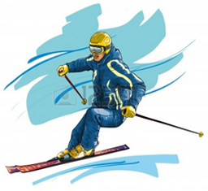



Entrata al centro benessere tutti i giorni dalle 15.00 alle 19.00 piscina, sauna, palestra, zona relax con nuova sauna emozionale e novità all'esterno sauna botte e vasca Idromassaggio rivolta verso il monte Buffaure

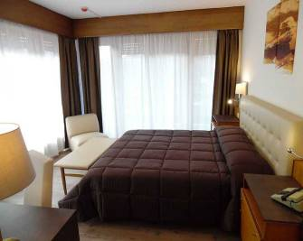
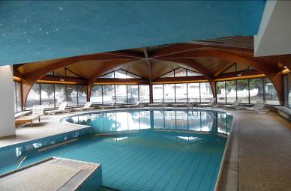
E’ situato a pochi metri dal centro, con la fermata dello skibus e degli autobus pubblici di fronte all’Hotel. Completamente ristrutturato nel 2015 l’hotel si presenta rispettando tradizione e tipicità, accoglienza e ospitalità. La garanzia di una cucina apprezzata che propone specialità locali e piatti della tradizione gastronomica nazionale unirà il piacere della tavola al gradimento dell’Hotel. Piano bar serale, animazione baby club per i bambini ad orari stabiliti. A disposizione della propria clientela un centro benessere aperto tutti i giorni dalle 15.00 alle 19.00, palestra, zona relax con biosauna, sauna finlandese, piscina coperta e riscaldata, e novità dell’anno : idromassaggio e sauna botte finlandese all’esterno. Altri servizi hotel: WI FI anche nelle camere gratis, parcheggio privato fronte Hotel, taverna. Check in: dalle ore 13.00. Check out:. Entro e ore 10.00.
PISCINA

LA QUOTA COMPRENDE:
- SISTEMAZIONE HOTEL TRENTO IN CAMERE DOPPIE STANDARD
- TRATTAMENO DI MEZZA PENSIONE IN HOTEL
- BEVANDE AI PASTI
- UTILIZZO CENTRO BENESSERE

TRASFERIMENTO IN BUS A/R
- SUPPLEMENTO € 80.00 PER PERSONA
MINIMO 40 PERSONE
I posti sul pullman verranno assegnati secondo l’ordine di prenotazione.
1° e 2° fila sono su richiesta e a pagamento.


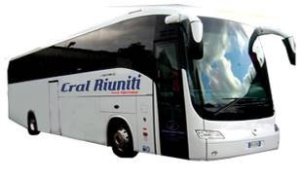

TRASFERIMENTO IN BUS A/R

PARTENZA GARANTITA
- SUPPLEMENTO € 70.00 PER PERSONA
I posti sul pullman verranno assegnati secondo l’ordine di prenotazione.
1° e 2° fila sono su richiesta e a pagamento.

LA QUOTA NON COMPRENDE:
- QUOTA D’SCRIZIONE, ASSICURAZIONE MEDICO BAGAGLIO, QUOTA ATTIVAZIONE PRATICA ASSICURAZIONE C/O ANNULLAMENTO FINO A 20 GG PRIMA € 30 PER PERSONA- ENTRATE, FACCHINAGGIO EXTRA E TUTTO QUANTO NON ESPRESSAMENTE INDICATO NELLA “QUOTA COMPRENDE”.
-Eventuale tassa di soggiorno, da pagare direttamente in loco.

SUPPLEMENTI e RIDUZIONI:
- SUPPLEMENTO SINGOLA: + 30% su richiesta MAX 2 A GRUPPO
- 3° LETTO 0 – 2 ANNI N.C.: GRATIS
- RID. 3° /4° LETTO 3/8 ANNI N.C. : -€ 210
- RID. 3° /4° LETTO 8/12 ANNI N.C. : - € 130
- RID. 3°/4° LETTO ADULTO : - € 60

MINIMO 40 PARTECIPANTI
I posti sul pullman verranno assegnati secondo l’ordine di prenotazione.
1° e 2° fila sono su richiesta e a pagamento.
LA GITA PUO’ SUBIRE VARIAZIONI SECONDO ESIGENZE TECNICHE E/O CLIMATICHE
ORGANIZZAZIONE TECNICA CRAL RIUNITI – LA VACANZA ITALIANA TOUR OPERATOR - ROMA

